尚硅谷大数据技术之Flink电商实时数仓

数据可视化接口实现

(作者：尚硅谷大数据研发部)

版本：V 1.1

# 数据可视化接口

## 设计思路

之前数据分层处理，最后把轻度聚合的结果保存到ClickHouse中，主要的目的就是提供即时的数据查询、统计、分析服务。这些统计服务一般会用两种形式展现，一种是为专业的数据分析人员的BI工具，一种是面向非专业人员的更加直观的数据大屏。

以下主要是面向百度的sugar的数据大屏服务的接口开发。

## 需求梳理

### 最终显示效果图

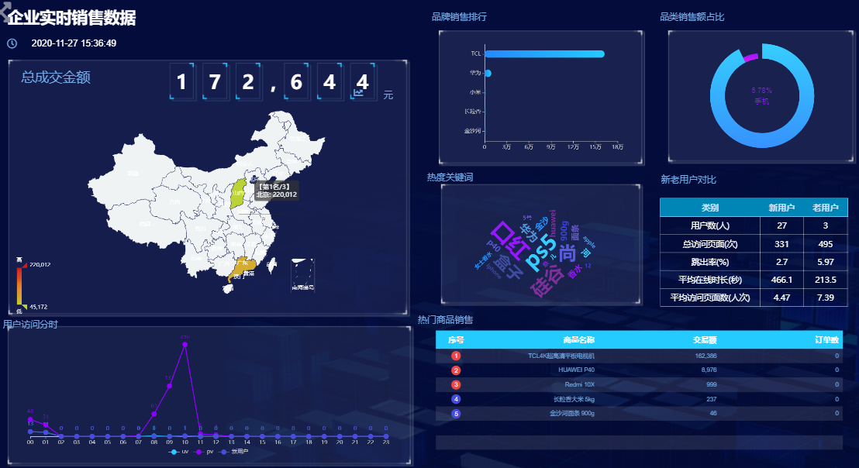

### 分析可视化大屏

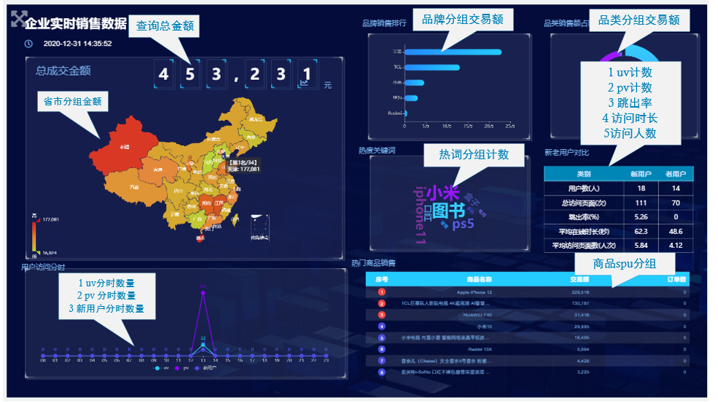

在可视化大屏中每个组件都需要一个单独的接口，图中一共涉及8个组件。

|  |  |  |  |
| --- | --- | --- | --- |
| 组件名称 | 组件 | 查询指标 | 对应的数据表 |
| 总成交金额 | 数字翻牌 | 订单总金额 | product_stats |
| 省市热力图查询 | 热力图 | 省市分组订单金额 | province_stats |
| 分时流量 | 折线图 | UV分时数  PV分时数  新用户分时数 | visitor_stats |
| 品牌TopN | 水平柱状图 | 按品牌分组订单金额 | product_stats |
| 品类分布 | 饼状图 | 按品类分组订单金额 | product_stats |
| 热词字符云 | 字符云 | 关键词分组计数 | keyword_stats |
| 流量表格 | 交叉透视表 | UV数(新老用户)  PV数(新老用户)  跳出率(新老用户)  平均访问时长 (新老用户)  平均访问页面数(新老用户) | visitor_stats |
| 热门商品 | 轮播表格 | 按SPU分组订单金额 | product_stats |

### 接口执行过程

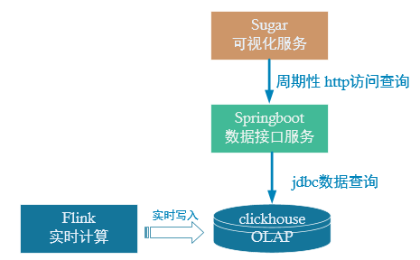

之前我们实现了DWS层计算后写入到ClickHouse中，接下来就是要为可视化大屏服务，提供一个数据接口用来查询ClickHouse中的数据。这里主要有两项工作

* 配置可视化大屏服务。
* 编写数据查询接口以供可视化大屏进行访问。

# Sugar数据大屏

## 产品介绍

Sugar是百度云推出的敏捷 BI 和数据可视化平台，目标是解决报表和大屏的数据 BI 分析和可视化问题，解放数据可视化系统的开发人力。

## 使用入口

<https://cloud.baidu.com/product/sugar.html>

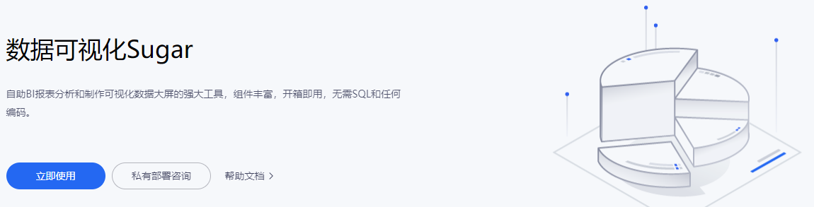

## 创建数据大屏

1. 点击【立即使用】后，登录百度账号
2. 然后首先创建组织

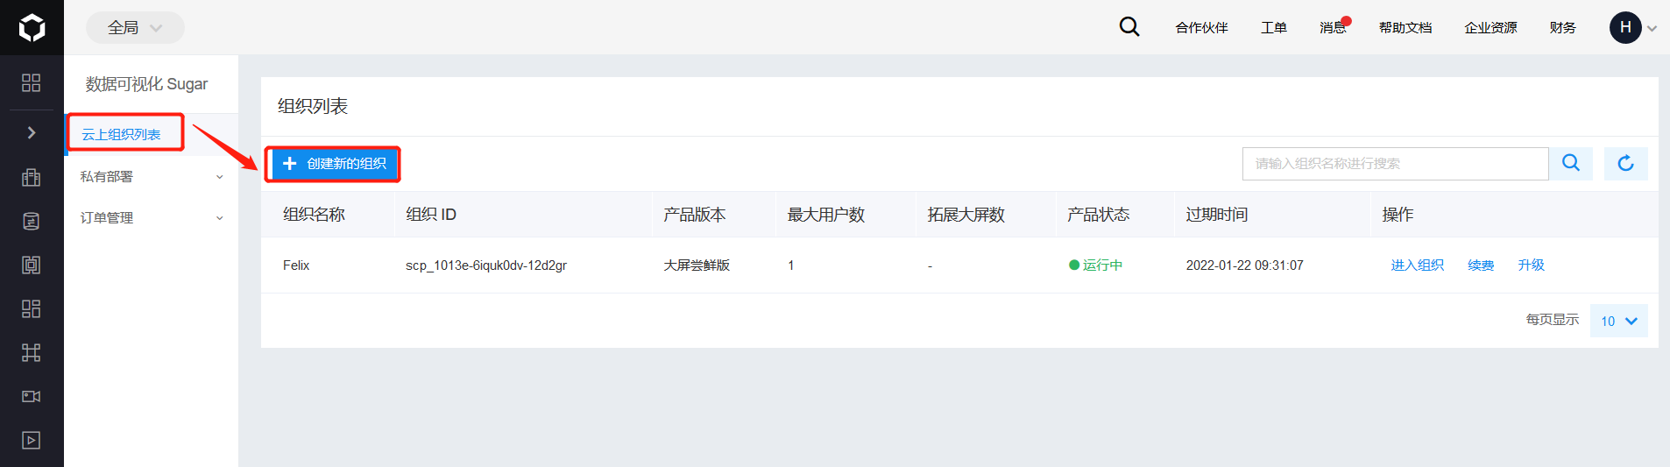

1. 创建中选择产品【大屏尝鲜版】，首次使用有一个月的试用期

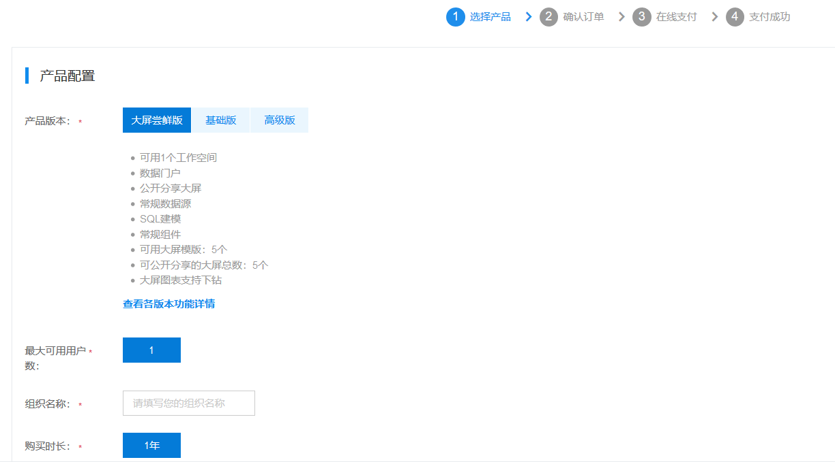

1. 新建好组织后选择【进入组织】

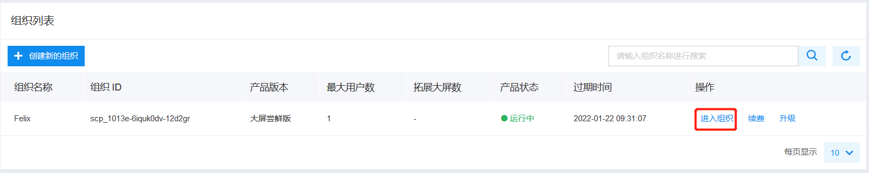

1. 然后进入默认的【第一个空间】

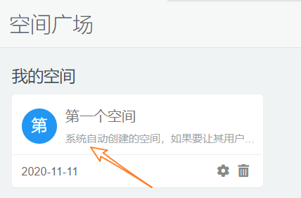

1. 在空间中选择【待创建大屏】后的【新建】

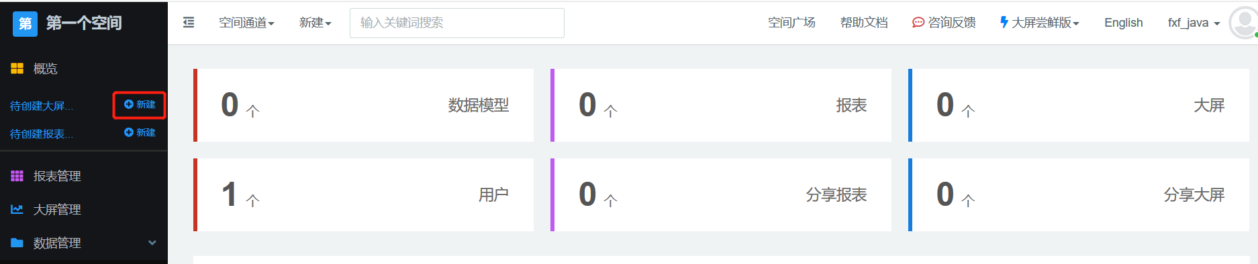

1. 选择大屏的模板

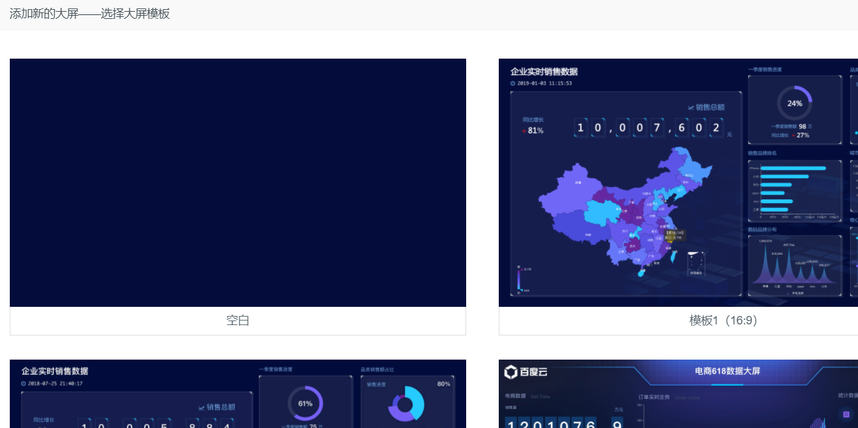

1. 可以选空模板，也可以根据现有的模板进行修改

我们这里选择空白模板，并指定大屏的名称

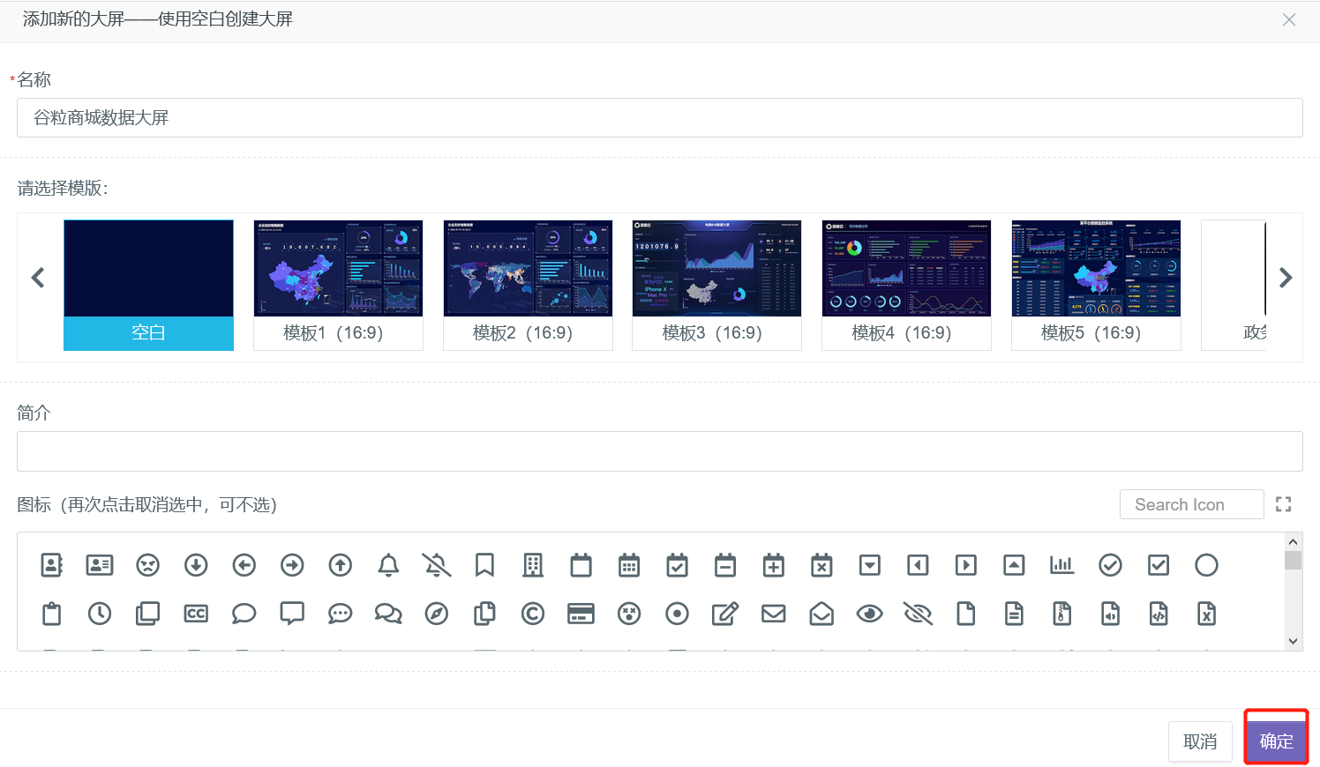

1. 进入大屏的编辑窗口

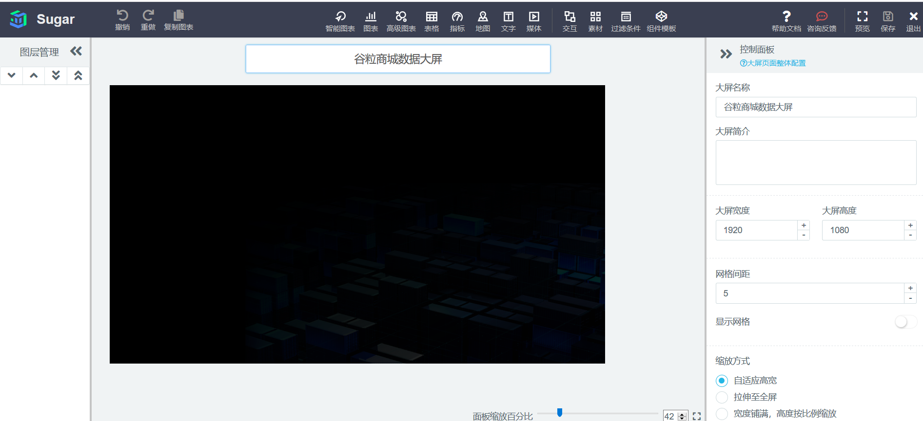

# 总成交金额接口

## Sugar组件：数字翻牌器

### 添加组件

从大屏的编辑器上方选择【指标】→【数字翻牌器】

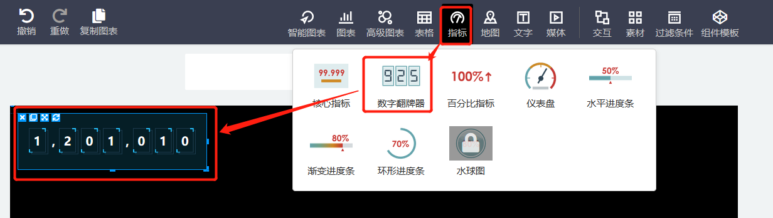

### 配置组件

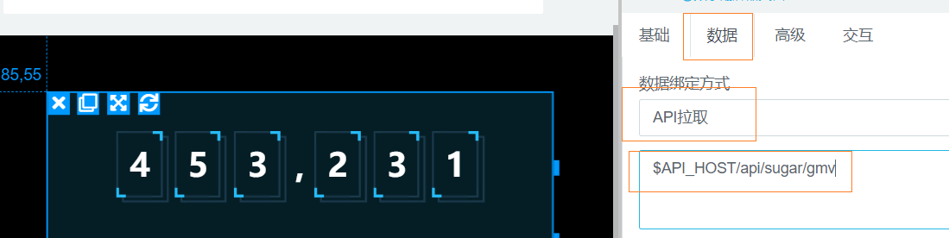

点击组件，在右侧的菜单中选择【数据】，绑定方式改为【API拉取】

下方的路径填写 $API_HOST/api/sugar/gmv

这个就是sugar会周期性访问的数据接口地址，可以自定义，其中$API_HOST是个全局变量，需要在空间中配置（后面再说）。

### 查询组件需要的数据格式

在数据绑定的位置选择【静态JSON】，可以看到数据需要的JSON格式

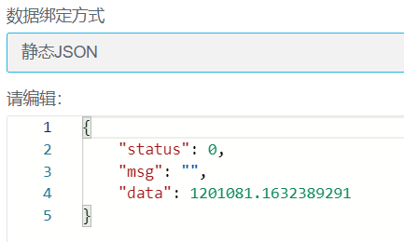

### 接口访问路径以及返回格式

* 访问路径

/api/sugar/gmv

* 返回格式

{

"status": 0,

"msg": "",

"data": 1201081.1632389291

}

## 数据接口实现

### 创建数据接口模块

#### 在gmall2021-parent项目下创建新的模块gmall2021-publisher

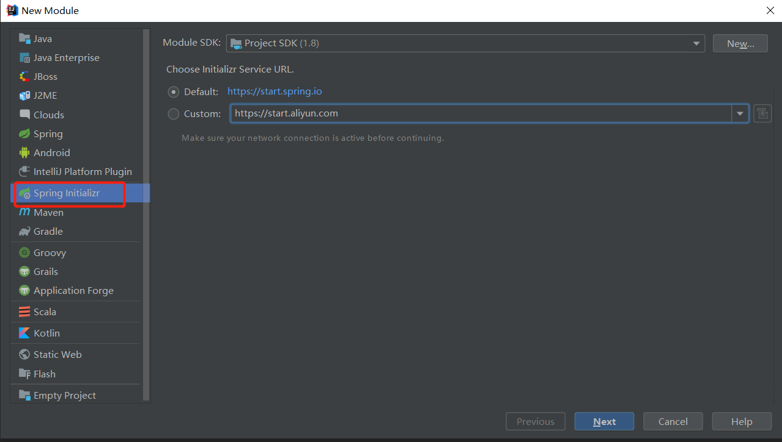

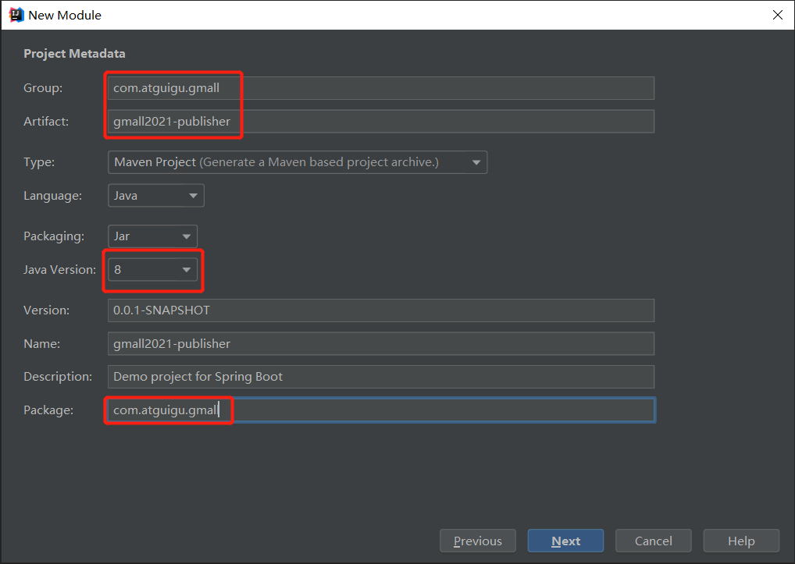

可以先不选择依赖，之后统一在pom.xml中添加

#### 在pom.xml文件中添加需要的依赖

**<?xml version="1.0" encoding="UTF-8"?>**

**<project xmlns="http://maven.apache.org/POM/4.0.0" xmlns:xsi="http://www.w3.org/2001/XMLSchema-instance"  
 xsi:schemaLocation="http://maven.apache.org/POM/4.0.0 https://maven.apache.org/xsd/maven-4.0.0.xsd">  
 <modelVersion>4.0.0</modelVersion>  
 <parent>  
 <groupId>org.springframework.boot</groupId>  
 <artifactId>spring-boot-starter-parent</artifactId>  
 <version>2.4.2</version>  
 <relativePath/> <!-- lookup parent from repository -->  
 </parent>  
 <groupId>com.atguigu.gmall</groupId>  
 <artifactId>gmall2021-publisher</artifactId>  
 <version>0.0.1-SNAPSHOT</version>  
 <name>gmall2021-publisher</name>  
 <description>Demo project for Spring Boot</description>  
 <properties>  
 <java.version>1.8</java.version>  
 </properties>  
  
 <dependencies>  
 <dependency>  
 <groupId>org.springframework.boot</groupId>  
 <artifactId>spring-boot-starter-jdbc</artifactId>  
 </dependency>  
 <dependency>  
 <groupId>org.springframework.boot</groupId>  
 <artifactId>spring-boot-starter-web</artifactId>  
 </dependency>  
 <dependency>  
 <groupId>org.mybatis.spring.boot</groupId>  
 <artifactId>mybatis-spring-boot-starter</artifactId>  
 <version>2.1.3</version>  
 </dependency>  
  
 <dependency>  
 <groupId>org.projectlombok</groupId>  
 <artifactId>lombok</artifactId>  
 <optional>true</optional>  
 </dependency>  
 <dependency>  
 <groupId>org.springframework.boot</groupId>  
 <artifactId>spring-boot-starter-test</artifactId>  
 <scope>test</scope>  
 <exclusions>  
 <exclusion>  
 <groupId>org.junit.vintage</groupId>  
 <artifactId>junit-vintage-engine</artifactId>  
 </exclusion>  
 </exclusions>  
 </dependency>  
  
 <dependency>  
 <groupId>org.apache.commons</groupId>  
 <artifactId>commons-lang3</artifactId>  
 <version>3.11</version>  
 </dependency>  
  
 <dependency>  
 <groupId>ru.yandex.clickhouse</groupId>  
 <artifactId>clickhouse-jdbc</artifactId>  
 <version>0.1.55</version>  
 </dependency>  
 </dependencies>  
  
 <build>  
 <plugins>  
 <plugin>  
 <groupId>org.springframework.boot</groupId>  
 <artifactId>spring-boot-maven-plugin</artifactId>  
 </plugin>  
 </plugins>  
 </build>  
</project>**

### 代码分层结构以及实现

* 代码结构

|  |  |  |
| --- | --- | --- |
| 分层 | 类 | 处理内容 |
| controller  控制层 | SugarController | 查询交易额接口及返回参数处理 |
| service  服务层 | ProductStatsService  ProductStatsServiceImpl | 查询商品统计数据 |
| mapper  数据映射层 | ProductStatsMapper | 编写SQL查询商品统计表 |

#### 修改Springboot核心配置文件 application.properties

**server.port=8070**

**#配置ClickHouse驱动以及URL**

**spring.datasource.driver-class-name=ru.yandex.clickhouse.ClickHouseDriver  
spring.datasource.url=jdbc:clickhouse://hadoop202:8123/default**

#### 在Application中添加@MapperScan的注解

**package com.atguigu.gmall;**

**import org.mybatis.spring.annotation.MapperScan;  
import org.springframework.boot.SpringApplication;  
import org.springframework.boot.autoconfigure.SpringBootApplication;  
  
@SpringBootApplication  
@MapperScan(basePackages = "com.atguigu.gmall.mapper")  
public class Gmall2021PublisherApplication {  
 public static void main(String[] args) {  
 SpringApplication.*run*(Gmall2021PublisherApplication.class, args);  
 }  
}**

#### Mapper层：创建ProductStatsMapper接口

**package com.atguigu.gmall.mapper;**

**import org.apache.ibatis.annotations.Select;  
import java.math.BigDecimal;  
  
*/**  
 * Author: Felix  
 * Desc: 商品统计Mapper  
 */*public interface ProductStatsMapper {  
   
 //获取商品交易额  
 @Select("select sum(order_amount) order_amount " +  
 "from product_stats_2021 where toYYYYMMDD(stt)=#{date}")  
 public BigDecimal getGMV(int date);  
}**

#### Service层：创建ProductStatsService接口

**package com.atguigu.gmall.service;**

**import java.math.BigDecimal;  
  
*/**  
 * Author: Felix  
 * Desc: 商品统计接口  
 */*public interface ProductStatsService {  
 //获取某一天的总交易额  
 public BigDecimal getGMV(int date);  
}**

#### Service层：创建ProductStatsServiceImpl实现类

**package com.atguigu.gmall.service.impl;**

**import com.atguigu.gmall.mapper.ProductStatsMapper;  
import com.atguigu.gmall.service.ProductStatsService;  
import org.springframework.beans.factory.annotation.Autowired;  
import org.springframework.stereotype.Service;  
import java.math.BigDecimal;  
  
*/**  
 * Author: Felix  
 * Desc: 商品统计接口实现类  
 */*@Service  
public class ProductStatsServiceImpl implements ProductStatsService {  
 @Autowired  
 ProductStatsMapper productStatsMapper;  
   
 @Override  
 public BigDecimal getGMV(int date) {  
 return productStatsMapper.getGMV(date);  
 }  
}**

#### Controller层：创建SugarController类

该类主要接收用户请求，并做出相应。根据sugar不同的组件，返回不同的格式

**package com.atguigu.gmall.controller;**

**import com.atguigu.gmall.service.ProductStatsService;  
import org.apache.commons.lang3.time.DateFormatUtils;  
import org.springframework.beans.factory.annotation.Autowired;  
import org.springframework.web.bind.annotation.RequestMapping;  
import org.springframework.web.bind.annotation.RequestParam;  
import org.springframework.web.bind.annotation.RestController;  
  
import java.math.BigDecimal;  
import java.util.Date;  
  
*/**  
 * Author: Felix  
 * Desc: sugar处理类  
 * 主要接收用户请求，并做出相应。根据sugar不同的组件，返回不同的格式  
 */*@RestController  
@RequestMapping("/api/sugar")  
public class SugarController {  
  
 @Autowired  
 ProductStatsService productStatsService;  
  
 /*  
 {  
 "status": 0,  
 "msg": "",  
 "data": 1201081.1632389291  
 }  
 */  
 @RequestMapping("/gmv")  
 public String getGMV(@RequestParam(value = "date",defaultValue = "0") Integer date) {  
 if(date==0){  
 date=now();  
 }  
 BigDecimal gmv = productStatsService.getGMV(date);  
 String json = "{ \"status\": 0, \"data\":" + gmv + "}";  
 return json;  
 }  
  
 private int now(){  
 String yyyyMMdd = DateFormatUtils.*format*(new Date(), "yyyyMMdd");  
 return Integer.*valueOf*(yyyyMMdd);  
 }  
}**

### 测试本地接口

#### 启动SpringBoot应用程序

#### 用浏览器访问测试接口

<http://localhost:8070/api/sugar/gmv>

#### 输出结果

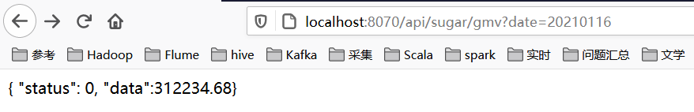

## 内网穿透

### 作用

通常个人电脑无论是连接WIFI上网还是用网线上网，都是属于局域网里边的，外网无法直接访问到你的电脑，内网穿透可以让你的局域网中的电脑实现被外网访问功能。

### 工具

目前国内网穿透工具很多，常见的比如花生壳、Ngrok、网云穿等。

官网：

花生壳：<https://hsk.oray.com>

Ngrok: <http://www.ngrok.cc>

网云穿：http://www.neiwangchuantou.net/

本文以介绍**网云穿**为主

### 步骤

#### 首先注册网云穿

#### 登录之后到个人版领取免费隧道并进行配置

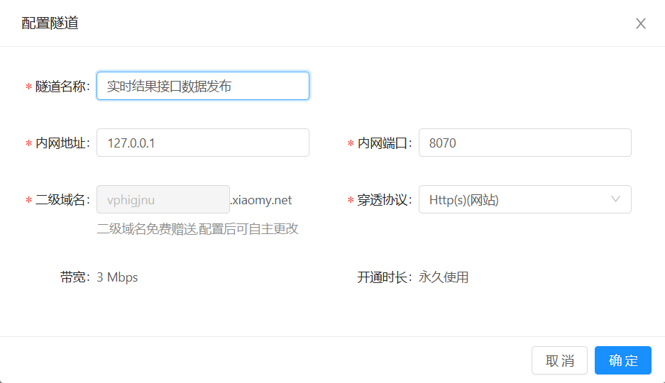

#### 下载电脑客户端（免安装，解压就能用）

登录之后，可以看到如下界面

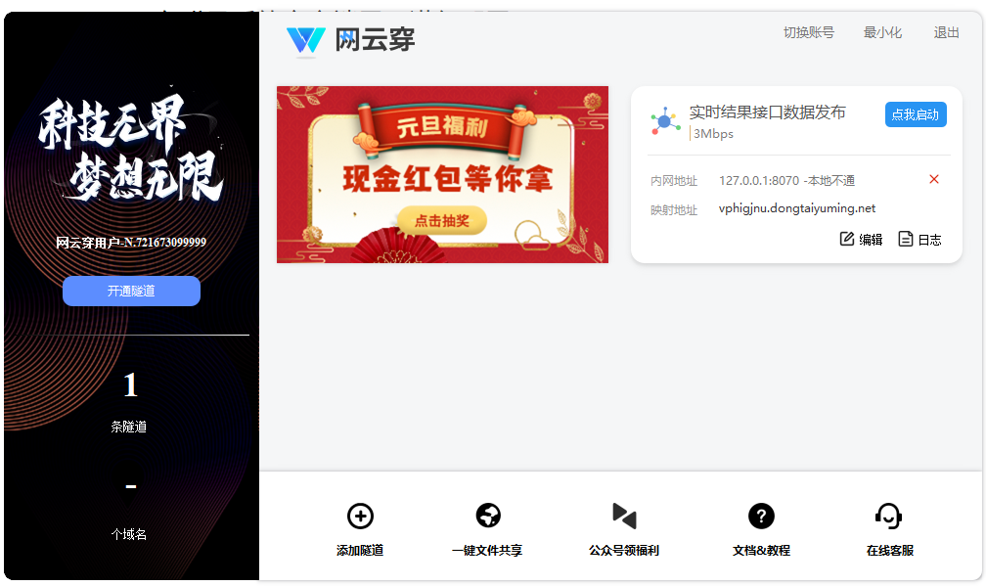

#### 点我启动，通过外网地址访问

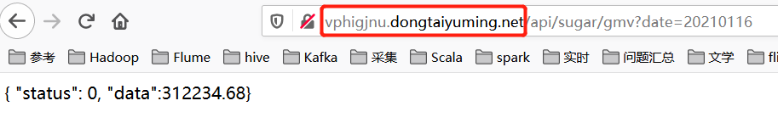

## 配置Sugar大屏

### 配置服务器全局Host

回到Sugar的空间管理中,在【空间设置】中增加$API_HOST

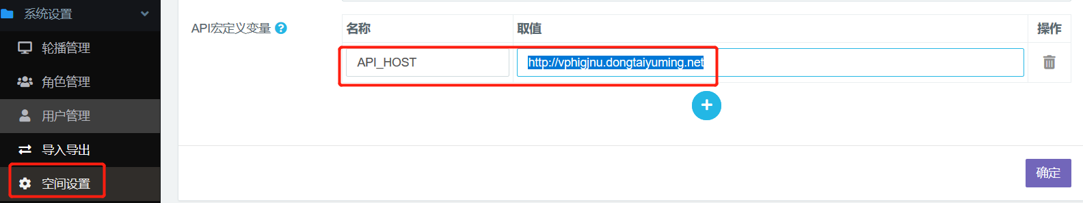

### 大屏刷新数据

然后回到大屏配置中，刷新图表数据，能看到数字已经显示

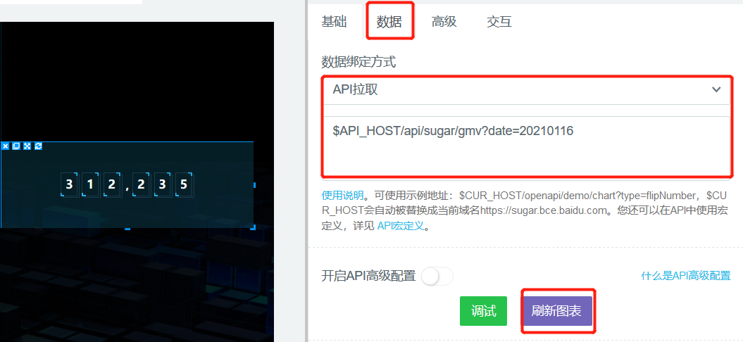

# 商品交易额不同维度的统计

## 三个关于商品交易额方面的统计

* 品牌，水平柱状图
* 品类，饼形图
* 商品spu，轮播图

这三个的共同特征是可以根据商品统计信息计算出来。

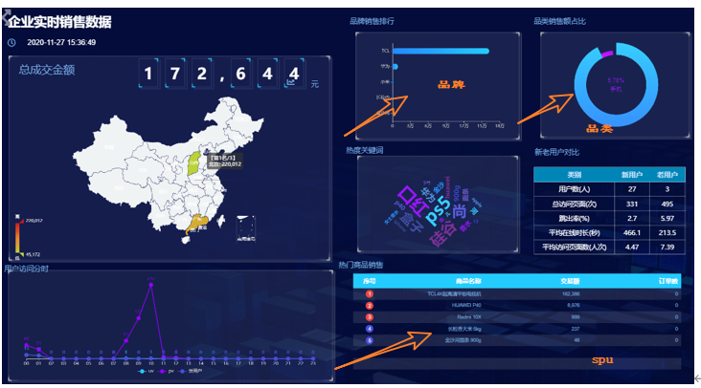

## Sugar组件：横向柱图、轮播饼图、轮播表格

### 添加组件

#### 横向柱图，用于显示品牌排行

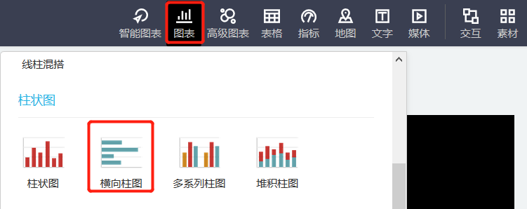

#### 轮播饼图，用于显示品类图

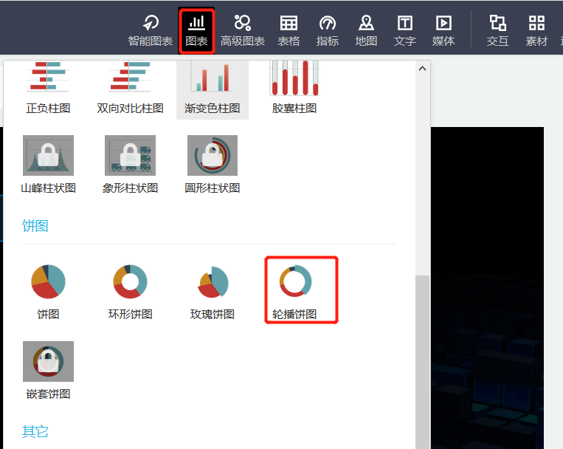

#### 轮播表格，用于显示热门商品排行

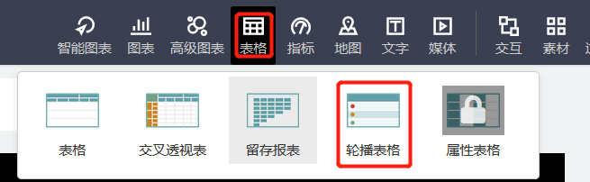

### 品牌排行的柱形图组件配置

#### 修改获取数据的方式，指定访问路径

访问路径: $API_HOST/api/sugar/trademark?limit=5

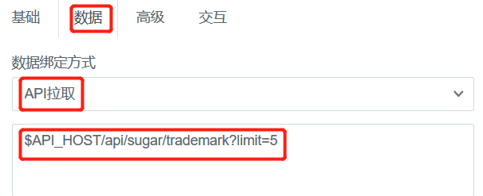

#### 修改排序规则

因为排序规则是从下到上，所以排序定位从小到大。

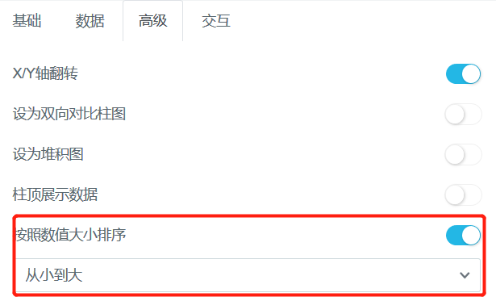

#### 查看返回值数据格式

**{**

**"status": 0,**

**"msg": "",**

**"data": {**

**"categories": [**

**"苹果",**

**"三星",**

**"华为",**

**"oppo",**

**"vivo",**

**"小米29"**

**],**

**"series": [**

**{**

**"name": "手机品牌",**

**"data": [**

**7562,**

**5215,**

**6911,**

**8565,**

**6800,**

**7691**

**]**

**}**

**]**

**}**

**}**

### 品类分布的饼形图组件配置

#### 修改获取数据的方式，指定访问路径

访问路径：$API_HOST/api/sugar/category3

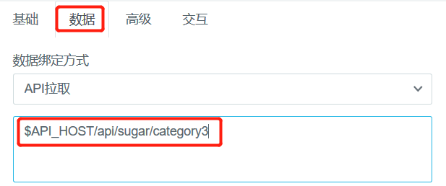

#### 查看返回值数据格式

**{**

**"status": 0,**

**"msg": "",**

**"data": [**

**{**

**"name": "windows phone",**

**"value": 29**

**},**

**{**

**"name": "Nokia S60",**

**"value": 2**

**},**

**{**

**"name": "Nokia S90",**

**"value": 1**

**}**

**]**

**}**

### 商品排行的轮播表格组件配置

#### 修改获取数据的方式，指定访问路径

访问路径：$API_HOST/api/sugar/spu?limit=10

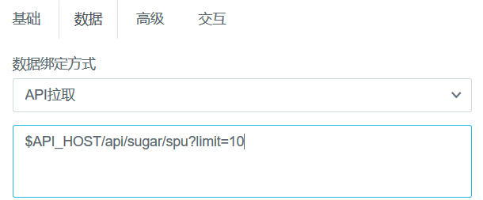

#### 查看返回值数据格式

**{**

**"status": 0,**

**"msg": "",**

**"data": {**

**"columns": [**

**{**

**"name": "商品名称",**

**"id": "spu_name"**

**},**

**{**

**"name": "成交金额",**

**"id": "amount"**

**}**

**],**

**"rows": [**

**{**

**"spu_name": "商品1",**

**"amount": "金额1"**

**},**

**{**

**"spu_name": "商品2",**

**"amount": "金额2"**

**},**

**{**

**"spu_name": "商品3",**

**"amount": "金额3"**

**}**

**]**

**}**

**}**

## 数据接口实现

这三个图基本上都是根据用不同维度进行分组，金额进行聚合的方式查询商品统计表。直接先实现三个sql查询

### 创建商品交易额统计实体类ProductStats

**package com.atguigu.gmall.bean;**

**import lombok.AllArgsConstructor;  
import lombok.Builder;  
import lombok.Data;  
import lombok.NoArgsConstructor;  
import java.math.BigDecimal;  
*/**  
 * Author: Felix  
 * Desc: 商品交易额统计实体类  
 */*@Data  
@Builder  
@NoArgsConstructor  
@AllArgsConstructor  
public class ProductStats {  
 String stt;  
 String edt;  
 Long sku_id;  
 String sku_name;  
 BigDecimal sku_price;  
 Long spu_id;  
 String spu_name;  
 Long tm_id ;  
 String tm_name;  
 Long category3_id ;  
 String category3_name ;  
 @Builder.Default  
 Long display_ct=0L;  
 @Builder.Default  
 Long click_ct=0L;  
 @Builder.Default  
 Long cart_ct=0L;  
 @Builder.Default  
 Long order_sku_num=0L;  
 @Builder.Default  
 BigDecimal order_amount=BigDecimal.*ZERO*;  
 @Builder.Default  
 Long order_ct=0L;  
 @Builder.Default  
 BigDecimal payment_amount=BigDecimal.*ZERO*;  
 @Builder.Default  
 Long refund_ct=0L;  
 @Builder.Default  
 BigDecimal refund_amount=BigDecimal.*ZERO*;  
 @Builder.Default  
 Long comment_ct=0L;  
 @Builder.Default  
 Long good_comment_ct=0L ;  
 Long ts;  
}**

### Mapper层：在ProductStatsMapper中添加方法

**//统计某天不同SPU商品交易额排名**

**@Select("select spu_id,spu_name,sum(order_amount) order_amount," +  
 "sum(order_ct) order_ct from product_stats_2021 " +  
 "where toYYYYMMDD(stt)=#{date} group by spu_id,spu_name " +  
 "having order_amount>0 order by order_amount desc limit #{limit} ")  
public List<ProductStats> getProductStatsGroupBySpu(@Param("date") int date, @Param("limit") int limit);  
  
//统计某天不同类别商品交易额排名  
@Select("select category3_id,category3_name,sum(order_amount) order_amount " +  
 "from product_stats_2021 " +  
 "where toYYYYMMDD(stt)=#{date} group by category3_id,category3_name " +  
 "having order_amount>0 order by order_amount desc limit #{limit}")  
public List<ProductStats> getProductStatsGroupByCategory3(@Param("date")int date , @Param("limit") int limit);  
  
//统计某天不同品牌商品交易额排名  
@Select("select tm_id,tm_name,sum(order_amount) order_amount " +  
 "from product_stats_2021 " +  
 "where toYYYYMMDD(stt)=#{date} group by tm_id,tm_name " +  
 "having order_amount>0 order by order_amount desc limit #{limit} ")  
public List<ProductStats> getProductStatsByTrademark(@Param("date")int date, @Param("limit") int limit);**

### Service层：在ProductStatsService中增加方法

**//统计某天不同SPU商品交易额排名**

**public List<ProductStats> getProductStatsGroupBySpu(int date, int limit);  
  
//统计某天不同类别商品交易额排名  
public List<ProductStats> getProductStatsGroupByCategory3(int date,int limit);  
  
//统计某天不同品牌商品交易额排名  
public List<ProductStats> getProductStatsByTrademark(int date,int limit);**

### Service层：在ProductStatsServiceImpl增加方法实现

**@Override**

**public List<ProductStats> getProductStatsGroupBySpu(int date, int limit) {  
 return productStatsMapper.getProductStatsGroupBySpu(date, limit);  
}  
  
@Override  
public List<ProductStats> getProductStatsGroupByCategory3(int date, int limit) {  
 return productStatsMapper.getProductStatsGroupByCategory3(date, limit);  
}  
  
@Override  
public List<ProductStats> getProductStatsByTrademark(int date,int limit) {  
 return productStatsMapper.getProductStatsByTrademark(date, limit);  
}**

### Controller层：在SugarCongroller添加方法

注意：Controller方法的定义必须依照，定好的接口访问路径和返回值格式。

#### 商品列表接口方法

**/\***

**{  
 "status": 0,  
 "data": {  
 "columns": [  
 { "name": "商品名称", "id": "spu_name"  
 },  
 { "name": "交易额", "id": "order_amount"  
 }  
 ],  
 "rows": [  
 {  
 "spu_name": "小米10",  
 "order_amount": "863399.00"  
 },  
 {  
 "spu_name": "iPhone11",  
 "order_amount": "548399.00"  
 }  
 ]  
 }  
}  
 */****@RequestMapping("/spu")  
public String getProductStatsGroupBySpu(  
 @RequestParam(value = "date", defaultValue = "0") Integer date,  
 @RequestParam(value = "limit", defaultValue = "10") int limit) {  
 if (date == 0) date = now();  
 List<ProductStats> statsList  
 = productStatsService.getProductStatsGroupBySpu(date, limit);  
 //设置表头  
 StringBuilder jsonBuilder =  
 new StringBuilder(" " +  
 "{\"status\":0,\"data\":{\"columns\":[" +  
 "{\"name\":\"商品名称\",\"id\":\"spu_name\"}," +  
 "{\"name\":\"交易额\",\"id\":\"order_amount\"}," +  
 "{\"name\":\"订单数\",\"id\":\"order_ct\"}]," +  
 "\"rows\":[");  
 //循环拼接表体  
 for (int i = 0; i < statsList.size(); i++) {  
 ProductStats productStats = statsList.get(i);  
 if (i >= 1) {  
 jsonBuilder.append(",");  
 }  
 jsonBuilder.append("{\"spu_name\":\"" + productStats.getSpu_name() + "\"," +  
 "\"order_amount\":" + productStats.getOrder_amount() + "," +  
 "\"order_ct\":" + productStats.getOrder_ct() + "}");  
  
 }  
 jsonBuilder.append("]}}");  
 return jsonBuilder.toString();  
}**

#### 品类接口方法

**/\***

**{  
 "status": 0,  
 "data": [  
 {  
 "name": "数码类",  
 "value": 371570  
 },  
 {  
 "name": "日用品",  
 "value": 296016  
 }  
 ]  
}  
 */  
@RequestMapping("/category3")  
public String getProductStatsGroupByCategory3(  
 @RequestParam(value = "date", defaultValue = "0") Integer date,  
 @RequestParam(value = "limit", defaultValue = "4") int limit) {  
 if (date == 0) {  
 date = now();  
 }  
 List<ProductStats> statsList  
 = productStatsService.getProductStatsGroupByCategory3(date, limit);  
  
 StringBuilder dataJson = new StringBuilder("{ \"status\": 0, \"data\": [");  
 int i = 0;  
 for (ProductStats productStats : statsList) {  
 if (i++ > 0) {  
 dataJson.append(",");  
 }  
 ;  
 dataJson.append("{\"name\":\"")  
 .append(productStats.getCategory3_name()).append("\",");  
 dataJson.append("\"value\":")  
 .append(productStats.getOrder_amount()).append("}");  
 }  
 dataJson.append("]}");  
 return dataJson.toString();  
}**

#### 品牌接口方法

**/\***

**{  
 "status": 0,  
 "data": {  
 "categories": [  
 "三星","vivo","oppo"  
 ],  
 "series": [  
 {  
 "data": [ 406333, 709174, 681971  
 ]  
 }  
 ]  
 }  
 }  
*/  
@RequestMapping("/trademark")  
public String getProductStatsByTrademark(  
 @RequestParam(value = "date", defaultValue = "0") Integer date,  
 @RequestParam(value = "limit", defaultValue = "20") int limit) {  
 if (date == 0) {  
 date = now();  
 }  
 List<ProductStats> productStatsByTrademarkList  
 = productStatsService.getProductStatsByTrademark(date, limit);  
 List<String> tradeMarkList = new ArrayList<>();  
 List<BigDecimal> amountList = new ArrayList<>();  
 for (ProductStats productStats : productStatsByTrademarkList) {  
 tradeMarkList.add(productStats.getTm_name());  
 amountList.add(productStats.getOrder_amount());  
 }  
 String json = "{\"status\":0,\"data\":{" + "\"categories\":" +  
 "[\"" + StringUtils.*join*(tradeMarkList, "\",\"") + "\"],\"series\":[" +  
 "{\"data\":[" + StringUtils.*join*(amountList, ",") + "]}]}}";  
 return json;  
}**

### 本地接口测试

#### 可以生成当前日期数据，具体步骤如下

* 启动ZK、Kafka、ClickHouse、Redis、HDFS、Hbase、Maxwell
* 运行BaseDBApp
* 运行OrderWideApp
* 运行ProductsStatsApp
* 运行rt_dblog目录下的jar包
* 查看ClickHouse中products_stats_2021表数据

#### 启动SpringBoot项目，根据访问地址分别用浏览器测试一下接口

* 商品

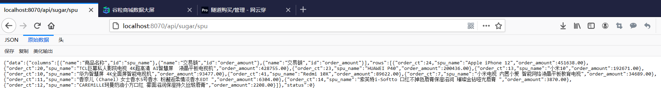

* 品类



* 品牌



## 刷新大屏图表数据

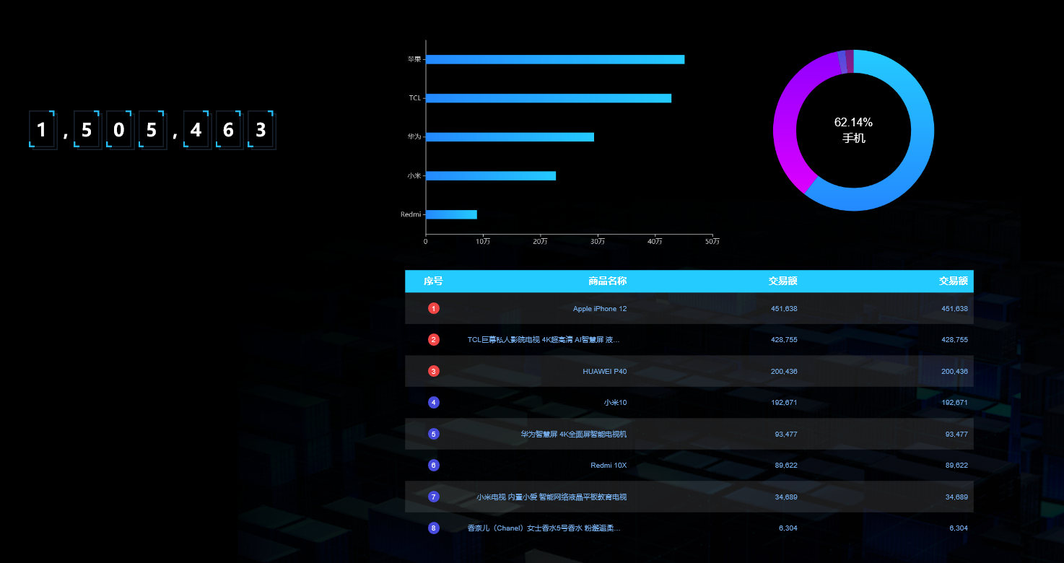

# 分省市的热力图统计

## Sugar组件：中国省份色彩

### 添加组件

在上方地图栏位中选择【中国省份色彩】

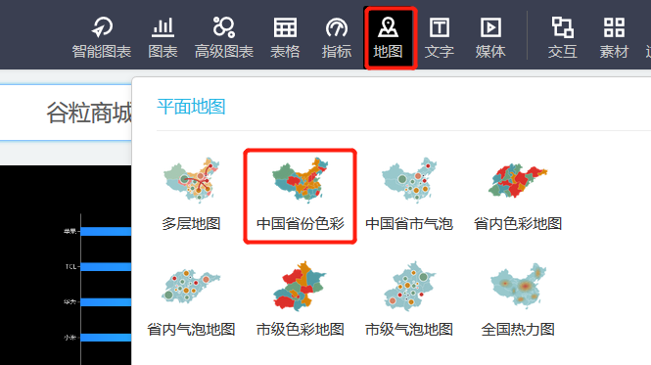

### 配置组件

#### 修改获取数据的方式，指定访问路径

访问路径：$API_HOST/api/sugar/province

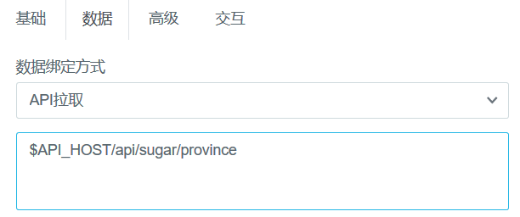

#### 设置各个省份间的边界线

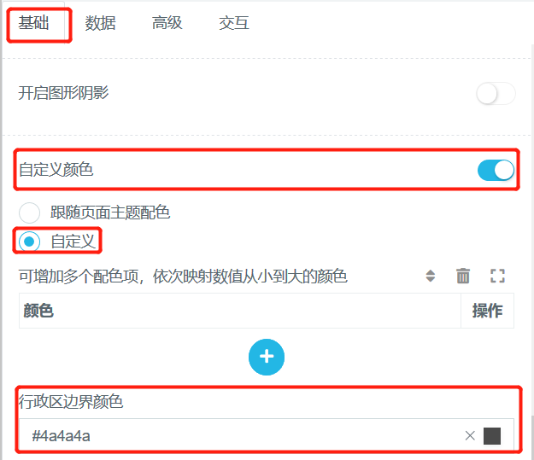

### 接口访问路径以及返回格式

* 访问路径

$API_HOST/api/sugar/province

* 返回值格式

**{  
 "status": 0,  
 "data": {  
 "mapData": [  
 {  
 "name": "北京",  
 "value": 9131  
 },  
 {  
 "name": "天津",  
 "value": 5740  
 }  
 ]  
 }  
}**

## 数据接口实现

### 创建地区交易额统计实体类ProvinceStats

**package com.atguigu.gmall.bean;**

**import lombok.AllArgsConstructor;  
import lombok.Data;  
import lombok.NoArgsConstructor;  
  
import java.math.BigDecimal;  
  
*/**  
 * Author: Felix  
 * Desc: 地区交易额统计实体类  
 */*@AllArgsConstructor  
@Data  
@NoArgsConstructor  
public class ProvinceStats {  
 private String stt;  
 private String edt;  
 private String province_id;  
 private String province_name;  
 private BigDecimal order_amount;  
 private String ts;  
}**

### Mapper层：创建ProvinceStatsMapper接口

**package com.atguigu.gmall.mapper;**

**import com.atguigu.gmall.bean.ProvinceStats;  
import org.apache.ibatis.annotations.Select;  
  
import java.util.List;  
  
*/**  
 * Author: Felix  
 * Desc: 地区维度统计Mapper  
 */*public interface ProvinceStatsMapper {  
 //按地区查询交易额  
 @Select("select province_name,sum(order_amount) order_amount " +  
 "from province_stats_2021 where toYYYYMMDD(stt)=#{date} " +  
 "group by province_id ,province_name ")  
 public List<ProvinceStats> selectProvinceStats(int date);  
  
}**

### Service层：创建ProvinceStatsService接口

**package com.atguigu.gmall.service;**

**import com.atguigu.gmall.bean.ProvinceStats;  
import java.util.List;  
  
*/**  
 * Author: Felix  
 * Desc: 地区维度统计接口  
 */*public interface ProvinceStatsService {  
 public List<ProvinceStats> getProvinceStats(int date);  
}**

### Service层：创建ProvinceStatsServiceImpl实现类

**package com.atguigu.gmall.service.impl;**

**import com.atguigu.gmall.bean.ProvinceStats;  
import com.atguigu.gmall.mapper.ProvinceStatsMapper;  
import com.atguigu.gmall.service.ProvinceStatsService;  
import org.springframework.beans.factory.annotation.Autowired;  
import org.springframework.stereotype.Service;  
import java.util.List;  
  
*/**  
 * Author: Felix  
 * Desc: 按地区维度统计Service实现  
 */*@Service  
public class ProvinceStatsServiceImpl implements ProvinceStatsService {  
  
 @Autowired  
 ProvinceStatsMapper provinceStatsMapper;  
 @Override  
 public List<ProvinceStats> getProvinceStats(int date) {  
 return provinceStatsMapper.selectProvinceStats(date);  
 }  
}**

### Controller层：在SugarController中增加方法

**@Autowired**

**ProvinceStatsService provinceStatsService;  
@RequestMapping("/province")  
public String getProvinceStats(@RequestParam(value = "date", defaultValue = "0") Integer date) {  
 if (date == 0) {  
 date = now();  
 }  
  
 StringBuilder jsonBuilder = new StringBuilder("{\"status\":0,\"data\":{\"mapData\":[");  
 List<ProvinceStats> provinceStatsList = provinceStatsService.getProvinceStats(date);  
 if (provinceStatsList.size() == 0) {  
 // jsonBuilder.append( "{\"name\":\"北京\",\"value\":0.00}");  
 }  
 for (int i = 0; i < provinceStatsList.size(); i++) {  
 if (i >= 1) {  
 jsonBuilder.append(",");  
 }  
 ProvinceStats provinceStats = provinceStatsList.get(i);  
 jsonBuilder.append("{\"name\":\"" + provinceStats.getProvince_name() + "\",\"value\":" + provinceStats.getOrder_amount() + " }");  
  
 }  
 jsonBuilder.append("]}}");  
 return jsonBuilder.toString();  
}**

### 本地接口测试

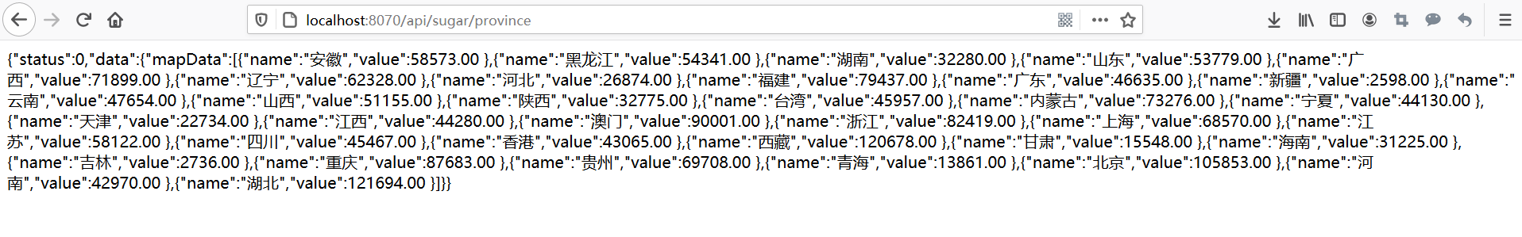

## 刷新大屏组件数据

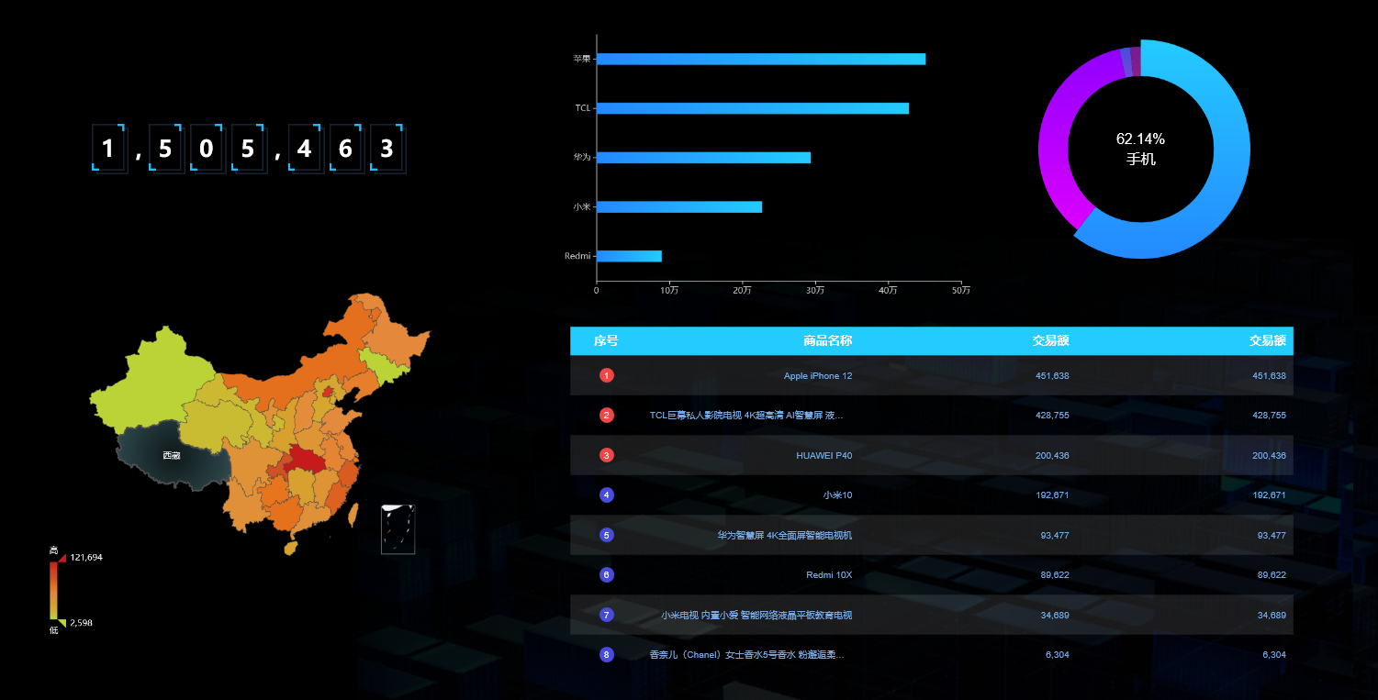

# 流量统计数据

流量统计组件包含两个部分一个是分时流量折线图，另一个是新老访客流量对比表格。

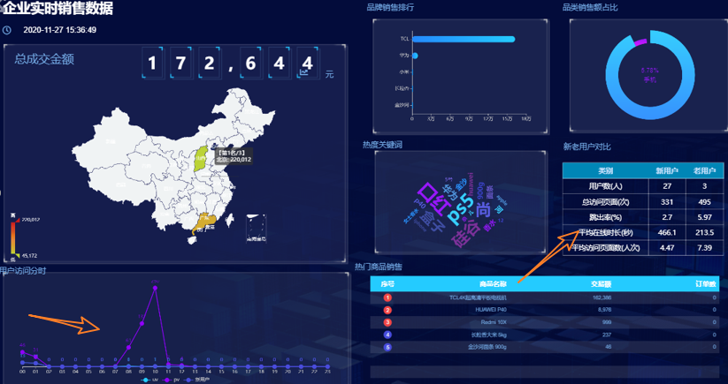

## Sugar组件：表格

### 添加组件

#### 表格，用于显示新老访客对比

在上方【表格】栏位中选择【表格】

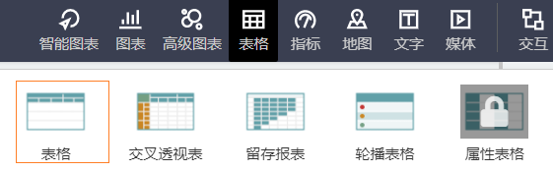

#### 折线图，用于显示分时流量

在上方【图表】栏位中选择【折线图】

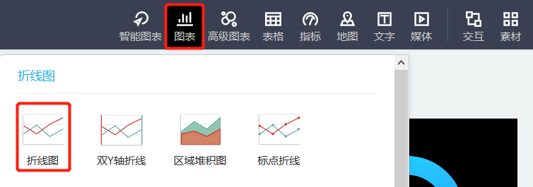

### 新老访客对比的表格组件配置

#### 修改获取数据的方式，指定访问路径

访问路径: $API_HOST/api/sugar/visitor

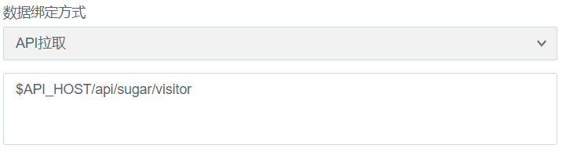

#### 查看返回值数据格式

**{**

**"status": 0,**

**"data": {**

**"combineNum": 1,**

**"columns": [**

**{**

**"name": "类别",**

**"id": "type"**

**},**

**{**

**"name": "新用户",**

**"id": "new"**

**},**

**{**

**"name": "老用户",**

**"id": "old"**

**}**

**],**

**"rows": [**

**{**

**"type": "用户数",**

**"new": 123,**

**"old": 13**

**},**

**{**

**"type": "总访问页面",**

**"new": 123,**

**"old": 145**

**},**

**{**

**"type": "跳出率",**

**"new": 123,**

**"old": 145**

**},**

**{**

**"type": "平均在线时长",**

**"new": 123,**

**"old": 145**

**},**

**{**

**"type": "平均访问页面数",**

**"new": 23,**

**"old": 145**

**}**

**]**

**}**

**}**

### 分时流量显示的折线组件配置

#### 修改获取数据的方式，指定访问路径

访问路径: $API_HOST/api/sugar/hr

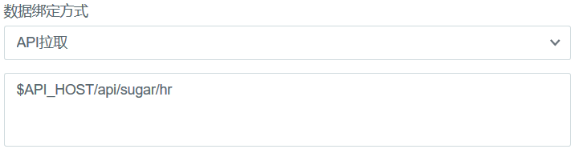

#### 查看返回值数据格式

**{**

**"status": 0,**

**"data": {**

**"categories": [**

**"01",**

**"02",**

**"03",**

**"04",**

**"05"**

**],**

**"series": [**

**{**

**"name": "uv",**

**"data": [**

**888065,**

**892945,**

**678379,**

**733572,**

**525091**

**]**

**},**

**{**

**"name": "pv",**

**"data": [**

**563998,**

**571831,**

**622419,**

**675294,**

**708512**

**]**

**},**

**{**

**"name": "新用户",**

**"data": [**

**563998,**

**571831,**

**622419,**

**675294,**

**708512**

**]**

**}**

**]**

**}**

**}**

## 数据接口实现

### 创建访问流量统计实体类VisitorStats

**package com.atguigu.gmall.bean;**

**import lombok.AllArgsConstructor;  
import lombok.Data;  
import lombok.NoArgsConstructor;  
import java.math.BigDecimal;  
import java.math.RoundingMode;  
  
*/**  
 * Author: Felix*** ***\* Desc: 访客流量统计实体类  
 */*@Data  
@AllArgsConstructor  
@NoArgsConstructor  
public class VisitorStats {  
  
  
 private String stt;  
 private String edt;  
 private String vc;  
 private String ch;  
 private String ar;  
 private String is_new;  
 private Long uv_ct = 0L;  
 private Long pv_ct = 0L;  
 private Long sv_ct = 0L;  
 private Long uj_ct = 0L;  
 private Long dur_sum = 0L;  
 private Long new_uv = 0L;  
 private Long ts;  
 private int hr;  
  
  
 //计算跳出率 = 跳出次数*100/访问次数  
 public BigDecimal getUjRate() {  
 if (uv_ct != 0L) {  
 return BigDecimal.*valueOf*(uj_ct)  
 .multiply(BigDecimal.*valueOf*(100))  
 .divide(BigDecimal.*valueOf*(sv_ct), 2, RoundingMode.*HALF_UP*);  
 } else {  
 return BigDecimal.*ZERO*;  
 }  
 }  
  
 //计算每次访问停留时间(秒) = 当日总停留时间（毫秒)/当日访问次数/1000  
 public BigDecimal getDurPerSv() {  
 if (uv_ct != 0L) {  
 return BigDecimal.*valueOf*(dur_sum)  
 .divide(BigDecimal.*valueOf*(sv_ct), 0, RoundingMode.*HALF_UP*)  
 .divide(BigDecimal.*valueOf*(1000), 1, RoundingMode.*HALF_UP*);  
 } else {  
 return BigDecimal.*ZERO*;  
 }  
 }  
  
 //计算每次访问停留页面数 = 当日总访问页面数/当日访问次数  
 public BigDecimal getPvPerSv() {  
 if (uv_ct != 0L) {  
 return BigDecimal.*valueOf*(pv_ct)  
 .divide(BigDecimal.*valueOf*(sv_ct), 2, RoundingMode.*HALF_UP*);  
 } else {  
 return BigDecimal.*ZERO*;  
 }  
 }  
}**

### Mapper层：创建VisitorStatsMapper

**package com.atguigu.gmall.mapper;**

**import com.atguigu.gmall.bean.VisitorStats;  
import org.apache.ibatis.annotations.Select;  
import java.util.List;  
  
*/**  
 * Author: Felix  
 * Desc: 访客流量统计Mapper  
 */*public interface VisitorStatsMapper {**  **//新老访客流量统计  
 @Select("select is_new,sum(uv_ct) uv_ct,sum(pv_ct) pv_ct," +  
 "sum(sv_ct) sv_ct, sum(uj_ct) uj_ct,sum(dur_sum) dur_sum " +  
 "from visitor_stats_2021 where toYYYYMMDD(stt)=#{date} group by is_new")  
 public List<VisitorStats> selectVisitorStatsByNewFlag(int date);  
  
 //分时流量统计  
 @Select("select sum(if(is_new='1', visitor_stats_2021.uv_ct,0)) new_uv,toHour(stt) hr," +  
 "sum(visitor_stats_2021.uv_ct) uv_ct, sum(pv_ct) pv_ct, sum(uj_ct) uj_ct " +  
 "from visitor_stats_2021 where toYYYYMMDD(stt)=#{date} group by toHour(stt)")  
 public List<VisitorStats> selectVisitorStatsByHour(int date);  
  
 @Select("select count(pv_ct) pv_ct from visitor_stats_2021 " +  
 "where toYYYYMMDD(stt)=#{date} ")  
 public Long selectPv(int date);  
  
 @Select("select count(uv_ct) uv_ct from visitor_stats_2021 " +  
 "where toYYYYMMDD(stt)=#{date} ")  
 public Long selectUv(int date);  
}**

### Service层：创建VisitorStatsService接口

**package com.atguigu.gmall.service;**

**import com.atguigu.gmall.bean.VisitorStats;  
import java.util.List;  
*/**  
 * Author: Felix  
 * Desc: 访问流量统计Service接口  
 */*public interface VisitorStatsService {  
 public List<VisitorStats> getVisitorStatsByNewFlag(int date);  
  
 public List<VisitorStats> getVisitorStatsByHour(int date);  
  
 public Long getPv(int date);  
  
 public Long getUv(int date);  
}**

### Service层：创建VisitorStatsServiceImpl实现类

**package com.atguigu.gmall.service.impl;**

**import com.atguigu.gmall.bean.VisitorStats;  
import com.atguigu.gmall.mapper.VisitorStatsMapper;  
import com.atguigu.gmall.service.VisitorStatsService;  
import org.springframework.beans.factory.annotation.Autowired;  
import org.springframework.stereotype.Service;  
import java.util.List;  
  
*/**  
 * Author: Felix  
 * Desc: 访问流量统计Service实现类  
 */*@Service  
public class VisitorStatsServiceImpl implements VisitorStatsService {  
 @Autowired  
 VisitorStatsMapper visitorStatsMapper;  
  
 @Override  
 public List<VisitorStats> getVisitorStatsByNewFlag(int date) {  
 return visitorStatsMapper.selectVisitorStatsByNewFlag(date);  
 }  
  
 @Override  
 public List<VisitorStats> getVisitorStatsByHour(int date) {  
 return visitorStatsMapper.selectVisitorStatsByHour(date);  
 }  
  
 @Override  
 public Long getPv(int date) {  
 return visitorStatsMapper.selectPv(date);  
 }  
  
 @Override  
 public Long getUv(int date) {  
 return visitorStatsMapper.selectUv(date);  
 }  
}**

### Controller层：在SugarController中增加方法

#### 新老访客流量对比

**@Autowired**

**VisitorStatsService visitorStatsService;  
@RequestMapping("/visitor")  
public String getVisitorStatsByNewFlag(@RequestParam(value = "date", defaultValue = "0") Integer date) {  
 if (date == 0) date = now();  
 List<VisitorStats> visitorStatsByNewFlag = visitorStatsService.getVisitorStatsByNewFlag(date);  
 VisitorStats newVisitorStats = new VisitorStats();  
 VisitorStats oldVisitorStats = new VisitorStats();  
 //循环把数据赋给新访客统计对象和老访客统计对象  
 for (VisitorStats visitorStats : visitorStatsByNewFlag) {  
 if (visitorStats.getIs_new().equals("1")) {  
 newVisitorStats = visitorStats;  
 } else {  
 oldVisitorStats = visitorStats;  
 }  
 }  
 //把数据拼接入字符串  
 String json = "{\"status\":0,\"data\":{\"combineNum\":1,\"columns\":" +  
 "[{\"name\":\"类别\",\"id\":\"type\"}," +  
 "{\"name\":\"新用户\",\"id\":\"new\"}," +  
 "{\"name\":\"老用户\",\"id\":\"old\"}]," +  
 "\"rows\":" +  
 "[{\"type\":\"用户数(人)\"," +  
 "\"new\": " + newVisitorStats.getUv_ct() + "," +  
 "\"old\":" + oldVisitorStats.getUv_ct() + "}," +  
 "{\"type\":\"总访问页面(次)\"," +  
 "\"new\":" + newVisitorStats.getPv_ct() + "," +  
 "\"old\":" + oldVisitorStats.getPv_ct() + "}," +  
 "{\"type\":\"跳出率(%)\"," +  
 "\"new\":" + newVisitorStats.getUjRate() + "," +  
 "\"old\":" + oldVisitorStats.getUjRate() + "}," +  
 "{\"type\":\"平均在线时长(秒)\"," +  
 "\"new\":" + newVisitorStats.getDurPerSv() + "," +  
 "\"old\":" + oldVisitorStats.getDurPerSv() + "}," +  
 "{\"type\":\"平均访问页面数(人次)\"," +  
 "\"new\":" + newVisitorStats.getPvPerSv() + "," +  
 "\"old\":" + oldVisitorStats.getPvPerSv()  
 + "}]}}";  
 return json;  
}**

#### 分时流量统计

**@RequestMapping("/hr")**

**public String getMidStatsGroupbyHourNewFlag(@RequestParam(value = "date",defaultValue = "0") Integer date ) {  
 if(date==0) date=now();  
 List<VisitorStats> visitorStatsHrList  
 = visitorStatsService.getVisitorStatsByHour(date);  
  
 //构建24位数组  
 VisitorStats[] visitorStatsArr=new VisitorStats[24];  
  
 //把对应小时的位置赋值  
 for (VisitorStats visitorStats : visitorStatsHrList) {  
 visitorStatsArr[visitorStats.getHr()] =visitorStats ;  
 }  
 List<String> hrList=new ArrayList<>();  
 List<Long> uvList=new ArrayList<>();  
 List<Long> pvList=new ArrayList<>();  
 List<Long> newMidList=new ArrayList<>();  
  
 //循环出固定的0-23个小时 从结果map中查询对应的值  
 for (int hr = 0; hr <=23 ; hr++) {  
 VisitorStats visitorStats = visitorStatsArr[hr];  
 if (visitorStats!=null){  
 uvList.add(visitorStats.getUv_ct()) ;  
 pvList.add( visitorStats.getPv_ct());  
 newMidList.add( visitorStats.getNew_uv());  
 }else{ //该小时没有流量补零  
 uvList.add(0L) ;  
 pvList.add( 0L);  
 newMidList.add( 0L);  
 }  
 //小时数不足两位补零  
 hrList.add(String.*format*("%02d", hr));  
 }  
 //拼接字符串  
 String json = "{\"status\":0,\"data\":{" + "\"categories\":" +  
 "[\""+StringUtils.*join*(hrList,"\",\"")+ "\"],\"series\":[" +  
 "{\"name\":\"uv\",\"data\":["+ StringUtils.*join*(uvList,",") +"]}," +  
 "{\"name\":\"pv\",\"data\":["+ StringUtils.*join*(pvList,",") +"]}," +  
 "{\"name\":\"新用户\",\"data\":["+ StringUtils.*join*(newMidList,",") +"]}]}}";  
 return json;  
}**

### 本地接口测试

#### 可以生成当前日期数据，具体步骤如下

* 启动ZK、Kafka、Logger.sh、ClickHouse
* 运行BaseLogApp
* 运行UniqueVisitApp
* 运行UserJumpDetailApp
* 运行VisitorStatsApp
* 运行rt_applog目录下的jar包
* 查看ClickHouse中visitor_stats_2021表数据

#### 启动SpringBoot项目，根据访问地址分别用浏览器测试一下接口

* 新老用户流量对比



* 分时流量统计



## 刷新大屏组件数据

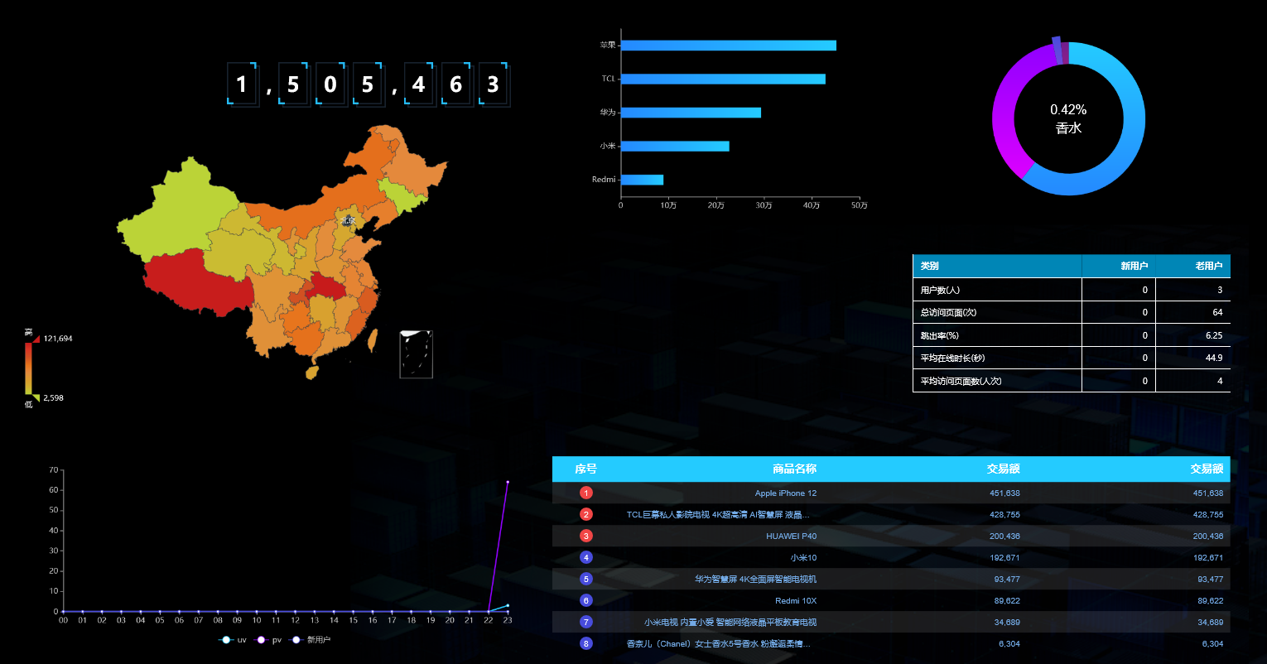

# 热词字符云

## Sugar组件：字符云

### 添加组件

在上方【文字】栏位中选择【字符云】



### 配置组件

访问路径：$API_HOST/api/sugar/keyword

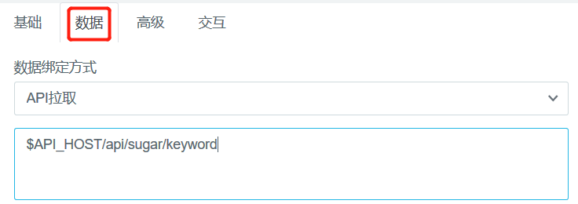

### 接口访问路径以及返回格式

* 访问路径

$API_HOST/api/sugar/keyword

* 返回值格式

**{**

**"status": 0,**

**"data": [**

**{**

**"name": "data",**

**"value": 60679,**

**},**

**{**

**"name": "dataZoom",**

**"value": 24347,**

**}**

**]**

**}**

## 数据接口实现

### 创建关键词统计实体类

**package com.atguigu.gmall.bean;**

**import lombok.AllArgsConstructor;  
import lombok.Data;  
import lombok.NoArgsConstructor;  
  
*/**  
 * Author: Felix  
 * Desc: 关键词统计实体类  
 */*@Data  
@AllArgsConstructor  
@NoArgsConstructor  
public class KeywordStats {  
 private String stt;  
 private String edt;  
 private String keyword;  
 private Long ct;  
 private String ts;  
}**

### Mapper层：创建KeywordStatsMapper

#### SQL语句

根据关键词的出现类型分配不同的热度分数

* 搜索关键词=10分
* 下单商品=5分
* 加入购物车=2分
* 点击商品=1分
* 其他=0分

其中ClickHouse函数multiIf类似于case when

select keyword,

sum(keyword_stats_2021.ct *

multiIf(

source='SEARCH',10,

source='ORDER',5,

source='CART',2,

source='CLICK',1,0

)) ct

from

keyword_stats

where

toYYYYMMDD(stt)=#{date}

group by

keyword

order by

sum(keyword_stats.ct)

limit #{limit};

#### 接口类

**package com.atguigu.gmall.mapper;**

**import com.atguigu.gmall.bean.KeywordStats;  
import org.apache.ibatis.annotations.Param;  
import org.apache.ibatis.annotations.Select;  
import java.util.List;  
  
*/**  
 * Author: Felix  
 * Desc: 关键词统计Mapper  
 */*public interface KeywordStatsMapper {  
  
 @Select("select keyword," +  
 "sum(keyword_stats_2021.ct * " +  
 "multiIf(source='SEARCH',10,source='ORDER',3,source='CART',2,source='CLICK',1,0)) ct" +  
 " from keyword_stats_2021 where toYYYYMMDD(stt)=#{date} group by keyword " +  
 "order by sum(keyword_stats_2021.ct) desc limit #{limit} ")  
 public List<KeywordStats> selectKeywordStats(@Param("date") int date, @Param("limit") int limit);  
}**

### Service层：创建KeywordStatsService接口

**package com.atguigu.gmall.service;**

**import com.atguigu.gmall.bean.KeywordStats;  
import java.util.List;  
*/**  
 * Author: Felix  
 * Desc: 关键词统计接口  
 */*public interface KeywordStatsService {  
 public List<KeywordStats> getKeywordStats(int date, int limit);  
}**

### Service层：创建KeywordStatsServiceImpl

**package com.atguigu.gmall.service.impl;**

**import com.atguigu.gmall.bean.KeywordStats;  
import com.atguigu.gmall.mapper.KeywordStatsMapper;  
import com.atguigu.gmall.service.KeywordStatsService;  
import org.springframework.beans.factory.annotation.Autowired;  
import org.springframework.stereotype.Service;  
import java.util.List;  
  
*/**  
 * Author: Felix  
 * Desc:关键词统计接口实现类  
 */*@Service  
public class KeywordStatsServiceImpl implements KeywordStatsService {  
  
 @Autowired  
 KeywordStatsMapper keywordStatsMapper;  
  
 @Override  
 public List<KeywordStats> getKeywordStats(int date, int limit) {  
 return keywordStatsMapper.selectKeywordStats(date,limit);  
 }  
}**

### Controller层：在SugarController中增加方法

**@RequestMapping("/keyword")**

**public String getKeywordStats(@RequestParam(value = "date",defaultValue = "0") Integer date,  
 @RequestParam(value = "limit",defaultValue = "20") int limit){  
 if(date==0){  
 date=now();  
 }  
 //查询数据  
 List<KeywordStats> keywordStatsList  
 = keywordStatsService.getKeywordStats(date, limit);  
 StringBuilder jsonSb=new StringBuilder( "{\"status\":0,\"msg\":\"\",\"data\":[" );  
 //循环拼接字符串  
 for (int i = 0; i < keywordStatsList.size(); i++) {  
 KeywordStats keywordStats = keywordStatsList.get(i);  
 if(i>=1){  
 jsonSb.append(",");  
 }  
 jsonSb.append( "{\"name\":\"" + keywordStats.getKeyword() + "\"," +  
 "\"value\":"+keywordStats.getCt()+"}");  
 }  
 jsonSb.append( "]}");  
 return jsonSb.toString();  
}**

### 本地接口测试



## 刷新大屏组件数据

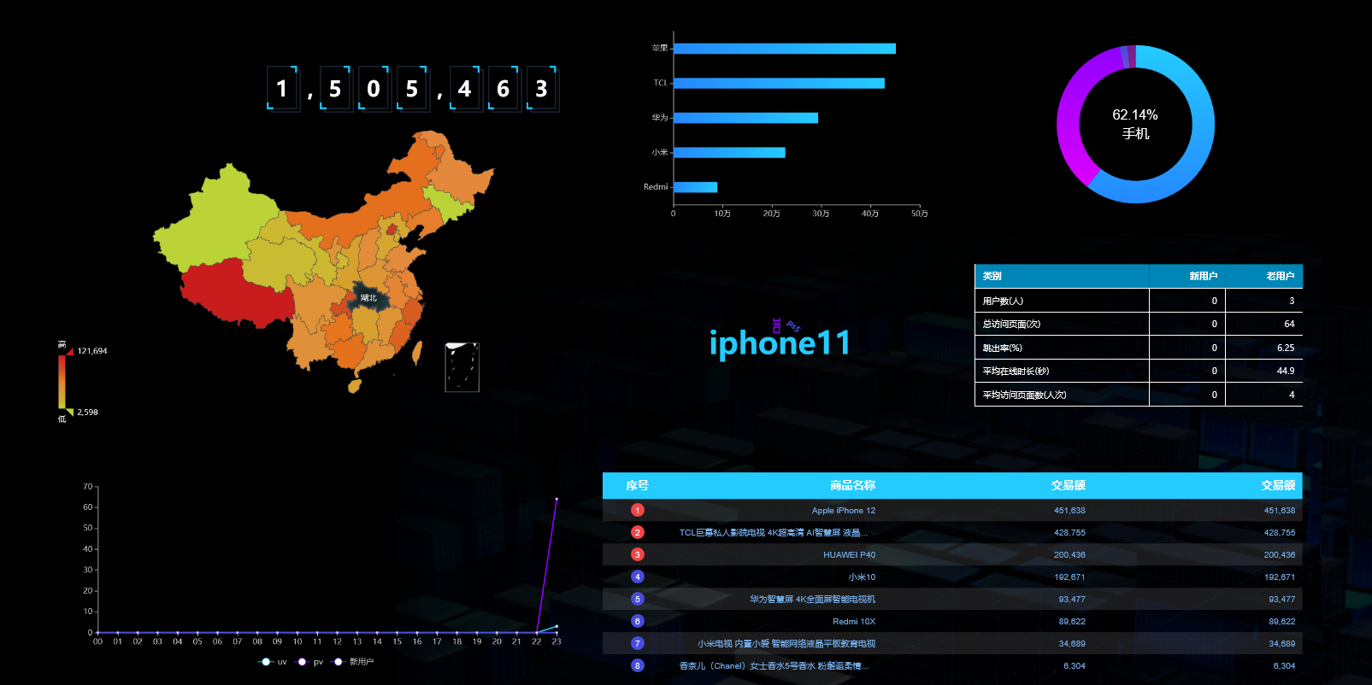

# 添加素材

## 从上方【文字】总选择文本

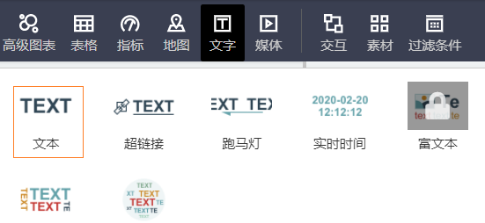

## 从上方【素材】选择【边框】

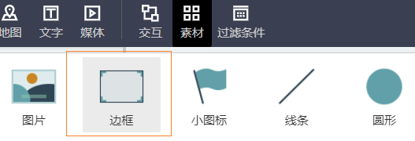

## 最终调整效果

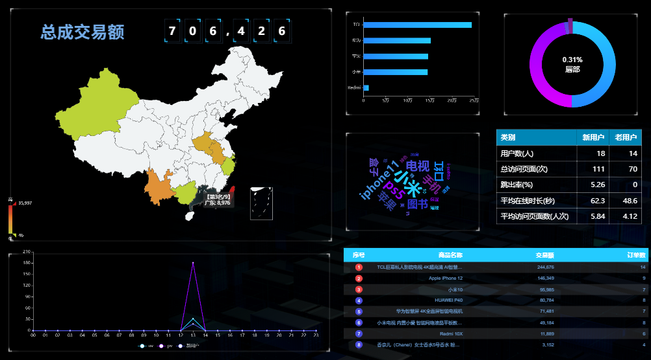

## 公开分享

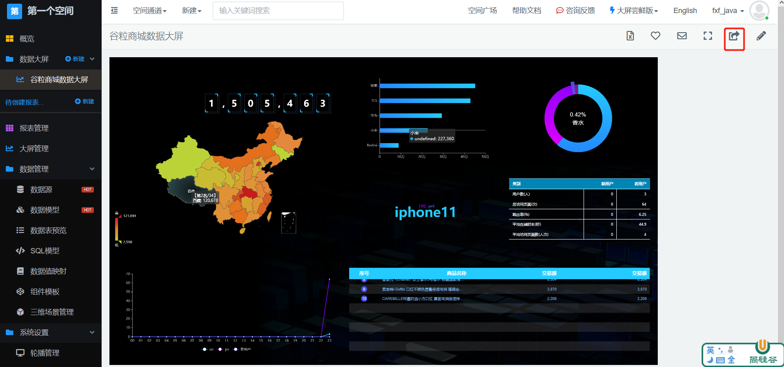

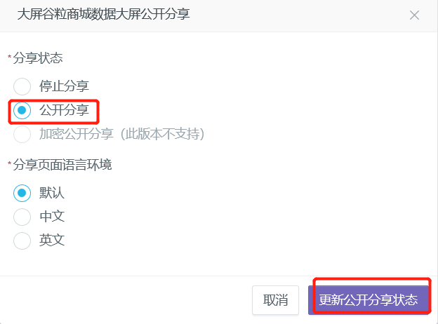



# 总结

数据接口部分开发的重点：

* 学会通过springboot搭建一个web服务。
* 学会在Web服务使用注解方式，通过SQL语句查询ClickHouse。
* 学会通过Sugar实现数据大屏可视化配置，了解其中的地图、柱形图、饼图、折线图、表格、轮播表、字符云等组件的使用预配置。
* 学会使用内网穿透工具，方便调试本地接口与互联网服务对接。

# 附录 花生壳的配置

## 步骤

### 首先注册、登录，并且需要实名认证（要提供身份证正反面照片）

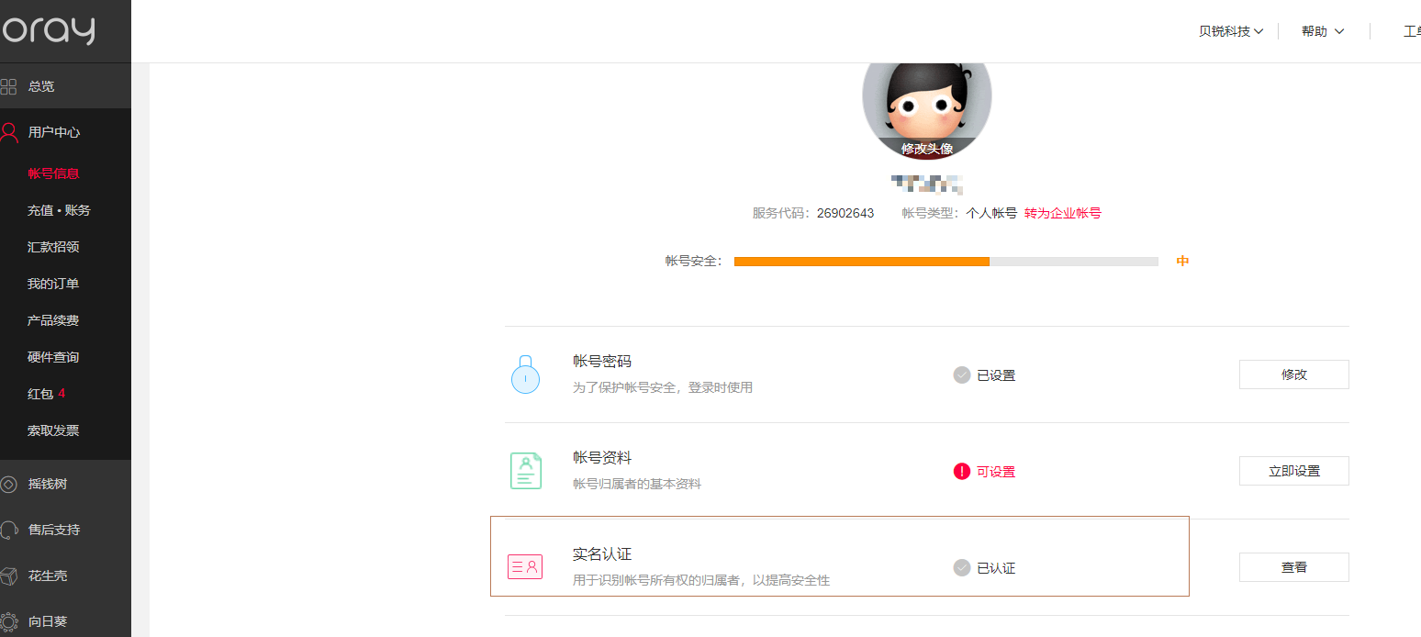

### 下载安装电脑客户端

在登录后的客户端界面进行配置

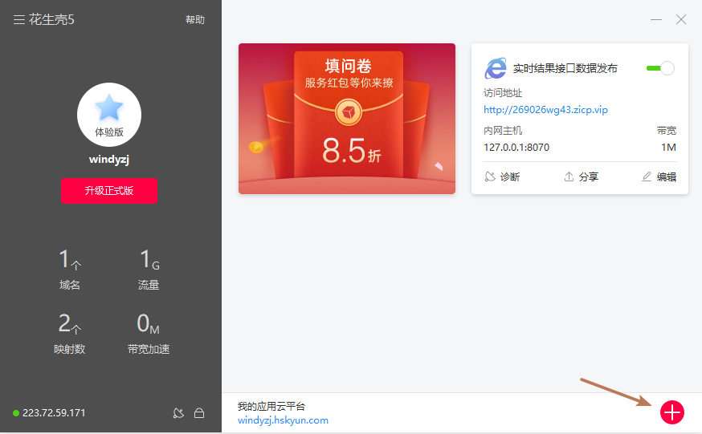

### 在右下角点击加号进行内网穿透的核心配置

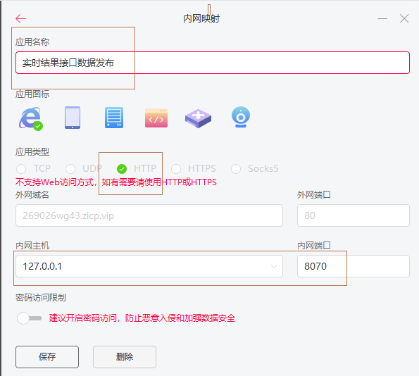

### 发布

保存后就可以用下方图中箭头处使用开关来确认发布。

发布地址就如图中网址

